Année 2014-2015
KISAITOU n°7


L’illustration de la semaine
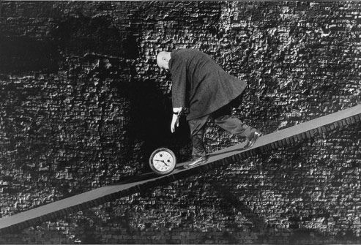
« Courir après le temps » de Gilbert GARCIN

La citation
« On dit que le temps change les choses,
mais en fait le temps ne fait que passer
et nous devons changer les choses nous-mêmes. »
Andy Warhol

Dé-concertés
Suite aux interventions de l’Association des Maires de France et des parents d’élèves, certains départements renoncent à la demi-journée banalisée de concertation.
Les sous-entendus et les raccourcis qui accompagnent ces interventions ont de quoi nous inquiéter.
Le temps de travail des enseignants est méconnu , méprisé et cela devient insupportable !

Dé-confits
Déjà en campagne pour 2017,Nicolas Sarkozy annonce ses mesures pour l’école, très claires : 30%
+ 30 % d’augmentation de salaire des enseignants contre…
+ 30 % de temps de travail et – 30 % de postes !
https://mail.google.com/mail/u/0/#inbox/14904de852609637

Dé-trempés
Le budget 2015 prévoit 2 511 postes supplémentaires dans le primaire…
Une continuité dans les « re-créations » de postes mais qui suffira à peine à absorber la hausse démographique. La France, malgré la crise, reste un pays riche. D’autres choix, d’autres ambitions sont possibles et nécessaires pour préparer les citoyens de demain !
http://www.fsu.fr/Budget-2015-les-fonctionnaires-les.html

Pour ces trois raisons , le SNUipp avec la FSU organise une semaine d’actions en novembre et un rassemblement -meeting à Paris le 22 pour rappeler que l’école et ses personnels doivent devenir une vraie priorité pour notre pays !

Ré-animé
Le jeudi 27 novembre,à Pau, Jean-Christophe FRANCOIS (sociologue à la Sorbonne et à Diderot) et Jacques BERNARDIN ( docteur en sciences de l’éducation) viendront présenter et partager leurs travaux autour des inégalités sociales et scolaires.
Un moment de réflexion, de recul à ne pas manquer !
Vite, autorisation d’absence à demander avant le 27 octobre !
http://64.snuipp.fr/IMG/pdf/stage_FSU64_27_novembre_2014.pdf

Ré-colement
Pour pouvoir voter dans un mois, il faut vérifier votre inscription sur la liste électorale maintenant !
Facile, il faut aller ici :
https://vote2014.education.gouv.fr/emg-portal-webapp/frontend/#/login
vous munir de votre adresse professionnelle et son mot de passe associé ( le numen si vous ne l'avez pas changé) !
A vous de jouer !

Ré-confort
Pour vous sentir moins isolés et retrouver des perspectives, deux solutions :
-participer aux réunions d’infos syndicales que vous propose le SNUipp-FSU64 :
Lundi 13 octobre : « actualités des écoles » à Mauléon à 17h30
Mardi 14 octobre : « école collège : quels liens ? » à Pau (14h)
Jeudi 16 octobre : « le CHSCT, mais c’est quoi donc ? » à Anglet à 16h30
Vendredi 17 octobre : « actualités des écoles » à Bidart à 17h15
http://64.snuipp.fr/spip.php?article1729
- se syndiquer pour choisir des engagements collectifs, pour notre métier, pour l’école !http://64.snuipp.fr/spip.php?article1724



